Список работ, направляемых на областной этап конкурса детско-юношеского творчества по пожарной безопасности «Неопалимая купина»
Артинский городской округ
№ п/п | Фото работы | Название работы | Муниципальное образование | ФИО, возраст конкурсанта | Образовательная организация | ФИО руководителя (полностью)
Номинация «Технические виды творчества»
1. | 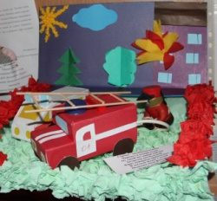 | «Тили, тили, тили бом. Не играйте вы с огнем» | Артинский городской округ | Зырянов Владимир, 5 лет  Хабибуллин Кирилл, 5 лет  Привалова Анна, 5 лет | Филиал МАОУ «Артинский лицей» - «Усть-Югушинская ООШ» (дошкольная группа) Группа «Лесовичок» | Уткина Мария Александровна, Галиулина Тамара Петровна
2. | 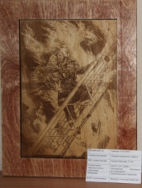 | «Спасение» | Артинский городской округ | Русинов Виталий, 13 лет | МАОУ АГО «ЦДО», объединение «Векторное моделирование» | Чащихин Александр Борисович
3 | 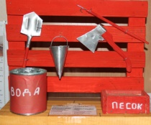 | «Пожарный щит» | Артинский городской округ | Тонкова Ольга, 14 лет | МБОУ «Сухановская СОШ» | Тонков Василий Петрович
Номинация «Декоративно-прикладное творчество»
4 | 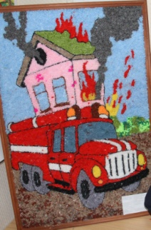 | «Пожарная машина» | Артинский городской округ | Журавлев Игорь, 4 года  Худякова Снежана, 5 лет,  Бессонова Анастасия, 4 года | МАОУ «Сажинская СОШ» (структурное подразделение, детский сад с. Сажино) | Трофимова Оксана Николаевна
5 | 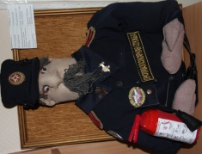 | «Отважный пожарный» | Артинский городской округ | Козионова Ксения, 13 лет | МАОУ «Сажинская СОШ», кружок «Рукоделие» | Шарова Ирина Михайловна
Номинация «Художественно-изобразительное творчество»
6 | 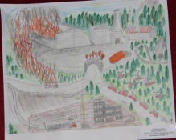 | «Пожар на заводе» | Артинский городской округ | Волков Никита, 7 лет | МАОУ АГО «ЦДО», объединение «ИЗО» | Колник Светлана Александровна
7 | 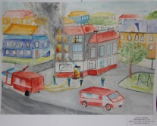 | «Пожар в квартире» | Артинский городской округ | Ибрагимов Ринат, 10 лет | МАОУ АГО «ЦДО», объединение «ИЗО» | Колник Светлана Александровна
8 |  | «Защитим лес от пожара» | Артинский городской округ | Сагацких Екатерина, 14 лет | МАОУ АГО «ЦДО», художественная студия «Перспектива» | Климова Любовь Дмитриевна
9 | 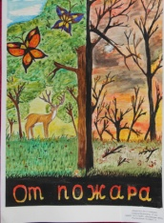 | «Берегите лес от пожара» | Артинский городской округ | Онкина Валентина, 15 лет | МАОУ АГО «ЦДО», объединение «ИЗО» | Колник Светлана Александровна

